Matriks dengan Bentuk Khusus

Bakhtiar **183040004**

***1. Vektor dan Skalar***

Vektor dan skalar termasuk ke dalam matriks dengan bentuk khusus dimana vektor adalah matriks yang hanya memiliki satu baris atau satu kolom saja, sedangkan skalar adalah matriks yang hanya memiliki **satu baris** dan **satu kolom.**

**Contoh**

**A. Matriks kolom** adalah matriks yang hanya terdiri atas satu kolom.

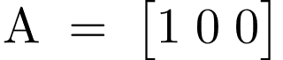

**B. Matriks baris** adalah matriks yang hanya terdiri atas satu baris.

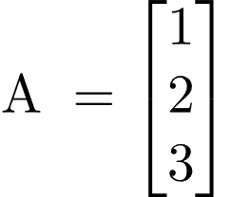

***2. Matriks Bujur Sangkar***

Matriks bujur sangkar adalah matriks yang memiliki banyaknya elemen baris yang sama dengan banyaknya elemen kolom. Dengan demikian matriks bujur sangkar berukuran *p*×*p*.

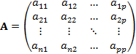

Contoh matriks bujur sangkar adalah sebagai berikut.

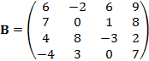

***3. Matriks Diagonal***  
Matriks diagonal merupakan matriks bujur sangkar dimana elemen selain elemen diagonal utamanya bernilai 0. Yang dimaksud dengan elemen diagonal utama adalah elemen-elemen *a*11, *a*22, … , *app*.

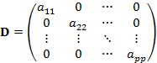

Matriks diagonal biasanya juga ditulis dalam bentuk

https://4.bp.blogspot.com/-lLcdiFWfqng/WAjirBUlQjI/AAAAAAAABTk/Fnq3CmQe8Ac6U31CkFWFVjz24AQW6-JPgCLcB/s1600/matriks-diagonal-2.png

Matriks diagonal dapat dibentuk dari matriks bujur sangkar dengan mengganti elemen selain elemen diagonal utama menjadi 0.

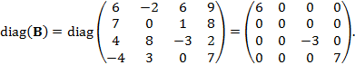

***4. Matriks Identitas***  
**Matriks identitas** adalah matriks persegi yang elemen-elemen diagonal utamanya adalah 1, sedangkan yang lainnya nol.

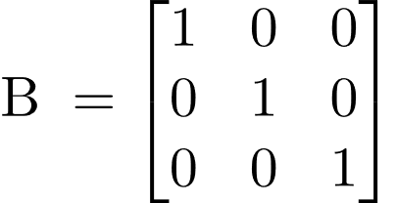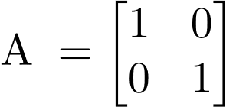

***5. Matriks Skalar***

Matriks skalar adalah matriks diagonal dimana semua elemen pada diagonal utamanya bernilai sama.

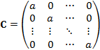

Contoh matriks skalar adalah sebagai berikut.

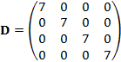

***6. Matriks Simetris***

Matriks simetris adalah matriks bujur sangkar yang elemen-elemen di atas diagonal utamanya tercermin ke bawah diagonal utamanya, sehingga diagonal utamanya merupakan garis simetris untuk matriks tersebut.

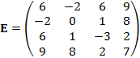

Matriks simetris memiliki sifat dimana transpose matriks-nya sama dengan matriks awalnya.

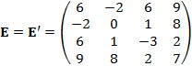

***7. Matriks 1***

Matriks **1** merupakan matriks bujur sangkar dimana semua elemennya bernilai 1.

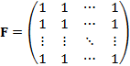

Jika semua elemen pada suatu vektor memiliki nilai 1, maka vektor tersebut disebut juga dengan vektor **1**.

https://1.bp.blogspot.com/-CTbf7SV6zKc/WAjleE7R6bI/AAAAAAAABUQ/TUNwCuG-XGALwTC82EjAoHD3mg-GVJmewCLcB/s1600/matriks-2.png

***8. Matriks O***

Matriks **O** merupakan matriks bujur sangkar yang semua elemennya bernilai 0.

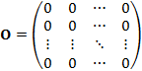

Jika semua elemen pada suatu vektor memiliki nilai 0, maka vektor tersebut disebut juga dengan vektor **o**.

https://4.bp.blogspot.com/-jQuBXTOsXAE/WAjmFLDDOmI/AAAAAAAABUY/wJg7gPw9J6YIpJ7LYt_MSDZrs2i5fgXpQCLcB/s1600/matriks-0-2.png

***9. Matriks Segitiga Atas***

Matriks segitiga atas adalah matriks bujur sangkar yang semua elemen yang ada di bawah diagonal utamanya bernilai 0. Contoh matriks segitiga atas adalah sebagai berikut.

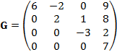

***10. Matriks Segitiga Bawah***

Matriks segitiga bawah adalah matriks bujur sangkar yang semua elemen yang ada di atas diagonal utamanya bernilai 0. Contoh matriks segitiga bawah adalah sebagai berikut.

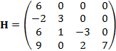

***11. Matriks Antisimetris***

Matriks antisimetris adalah matriks yang elemen matriksnya akan berubah tanda menjadi negatif atau positif ketika matriks tersebut di-transpose-kan. Contoh matriks antiimetris adalah sebagai berikut.

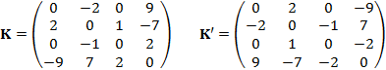

**Sumber**

* <https://www.rumusstatistik.com/2016/10/matriks-dengan-bentuk-khusus.html>
* https://idschool.net/sma/pengertian-dan-jenis-jenis-matriks/